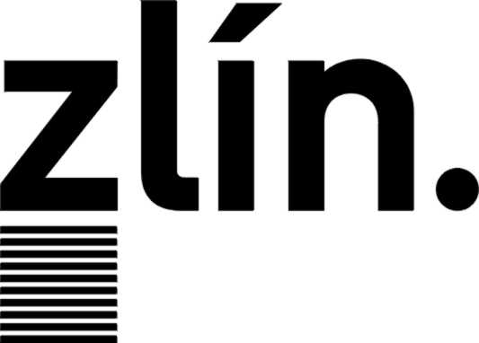
Magistrát města Zlína
Odbor občansko-správních agend
náměstí Míru 12, 760 01 Zlín
tel. 577 630 117, fax 577 630 114, elenakovarikova@zlin.eu

Prohlášení o užívání dvou jmen
(osoba narozená do 31.12.1949)

(podle § 86 odst. 1) zákona č. 301/2000 Sb., o matrikách, jménu a příjmení
a o změně některých souvisejících zákonů, ve znění pozdějších předpisů)

Údaje osoby, jejíhož jména se prohlášení týká:
jméno, příjmení
datum a místo narození,
okres/stát
rodné číslo
trvalé bydliště
adresa pro doručování
(pokud se liší od adresy trvalého pobytu)

Prohlašuji, že budu užívat

k dosavadnímu jménu

druhé jméno

které mám zapsané v matriční knize narození.

Byl(a) jsem poučen(a) o všech důsledcích, které vyplývají z užívání dvou jmen. Beru na vědomí, že toto prohlášení lze učinit pouze jednou a nelze je vzít zpět.

V dne

...................................
podpis prohlašovatele
Podepsáno osobně před matrikářkou:

Totožnost ověřena podle: ……………………………………………………………………………..

Ověřila dne: ………………………… matrikářka: ……………………………………………...........

Poznámka: prohlášení se činí osobně před matričním úřadem příslušným podle místa trvalého pobytu prohlašovatele nebo před matričním úřadem, v jehož knize narození je jméno prohlašovatele zapsáno.

Přílohy:
- doklad totožnosti (např. občanský průkaz, cestovní pas)
- rodný list, další matriční doklady, v nichž má být provedena oprava jména

